**新桥街道中心幼儿园小二班幼儿4.26日活动状况记录表**

**来园情况：**

今日周五，晴，今日入园22人。今日要进行一年一度的六一体检活动，大家都早早的来园，很守时哦！

**故事分享：《小熊的春天》**

今天一笑带来了一本绘本《小熊的春天》来和大家一起分享，故事中小熊从冬眠中醒来，一路寻找伙伴的故事，让大家感受到了春天的奇妙，也让大家懂的有小伙伴陪着就不会孤单，最后终于和大家一起快乐迎接春天的到来。故事很吸引人，孩子们也很喜欢，如果一笑能更加自信一些，声音在响亮一些，那就更棒咯！

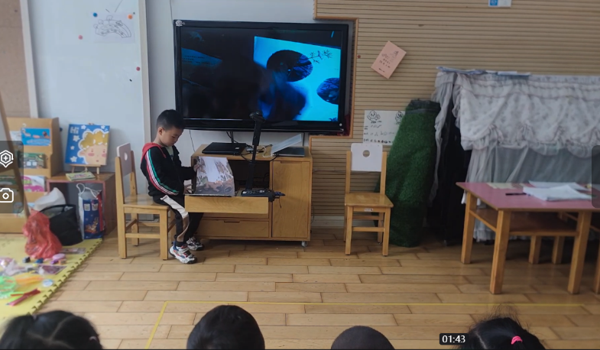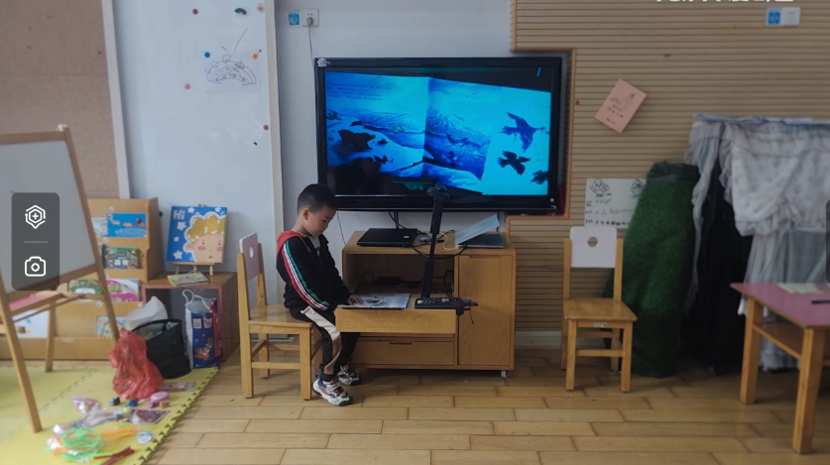

**六一体检：**

今天我们一共进行了三大项检查，先是氟离子防龋齿，开始之后我们先给自己大气，做好心理建设之后医生便给我们咬住齿模，虽然当中有几位宝贝有点不适想要呕吐，但是大家都能坚持到底，忍住了，最后完美的守护了我们牙齿。接着我们进行了内外科口腔的检查，大家一个跟好一个排好队，检查完这个换那个，大家都有认真听指挥，很有序的就快速完成了，太棒了。最后一项也是孩子们最怕的一项——抽血，面对抽血我们女孩子表现得更加坚强，很快就完成了抽血，有四位男孩子可能有些害怕，但最终在老师的鼓励帮助下也完成了抽血，这可是我们宝贝第一次独立的完成抽血呢，真是太厉害了，爸爸妈妈们晚上快给宝贝们一个大大的拥抱吧!

